แผนบริหารความเสี่ยงการทุจริต
ประจำปีงบประมาณ พ.ศ.๒๕69

ของ

สำนักงานสาธารณสุขอำเภอไทยเจริญ
จังหวัดยโสธร

คำนำ
การประเมินความเสี่ยงการจัดทำแผนบริหารความเสี่ยงการทุจริต เปนเครื่องมือลดคดีการทุจริตให้หน่วยงานของรัฐ มีการวางระบบ พัฒนามาตรการ วิธีการลดความเสี่ยงการทุจริต และขับเคลื่อนการปองกันและแกไขปญหาการทุจริตของหนวยงาน รวมทั้งเพื่อใหหนวยงานภาครัฐใชเปนกรอบแนวทางในการประเมินความเสี่ยงการทุจริต ปองกัน ลดและปดโอกาสการทุจริตเป็นเครื่องมือหนึ่งที่จะช่วยให้กระบวนการดำเนินการขององค์กรในการที่จะป้องกันการทุจริต การประเมินความเสี่ยงดานการทุจริต การออกแบบและการปฏิบัติงานตามมาตรการควบคุมภายในที่เหมาะสมจะชวยลดความเสี่ยงการทุจริตได การประเมินความเสี่ยงการทุจริต จึงเปนเครื่องมือที่ใชในการคนหาหรือระบุจุดออน(Weakness)ของระบบตางๆภายในองคกรที่อาจเปนชองใหเกิดการทุจริตและเปนการมุงหาความเปนไปได(Potential)ที่จะเกิดการกระทําการทุจริตในอนาคต ซึ่งเปนสวนหนึ่งของการบริหารองคกรอยางมีธรรมาภิบาล
แผนบริหารความเสี่ยงการทุจริต ปีงบประมาณ พ.ศ.๒๕๖9 เล่มนี้ สำนักงานสาธารณสุขอำเภอไทยเจริญ จึงได้จัดทำขึ้น เพื่อประเมินความเสี่ยงการทุจริตจากการดำเนินงานหรือจากการปฏิบัติหน้าที่ภายในหน่วยงาน เพื่อนำมากำหนดแนวทางปฏิบัติหรือมาตารการป้องกันการทุจริตภายในหน่วยงาน ประจำปีงบประมาณ พ.ศ.๒๕๖๖ ซึ่งเป็นมาตรการการป้องกันการทุจริตเชิงรุกที่มีประสิทธิภาพต่อไป

กลุ่มงานบริหารทั่วไป
๒0 มีนาคม ๒๕๖9

สารบัญ
หน้าที่
ส่วนที่ 1 ความเป็นมา 1
ส่วนที่ 2 การประเมินความเสี่ยงการทุจริต 3
2.1) วัตถุประสงค์ของการประเมินความเสี่ยงการทุจริต 3 2.2) กรอบการประเมินความเสี่ยงการทุจริต 3 2.3) องค์ประกอบสำคัญที่ทำให้เกิดการทุจริต 5 2.4) ขอบเขตการประเมินความเสี่ยงการทุจริต 5 2.5) ขั้นตอนการประเมินความเสี่ยงการทุจริต 6
ขั้นตอนที่ 1 การระบุความเสี่ยง 6
ขั้นตอนที่ 2 การวิเคราะห์สถานะความเสี่ยง ๖
ขั้นตอนที่ 3 เมทริกส์ระดับความเสี่ยง ๗
ขั้นตอนที่ 4 การประเมินการควบคุมความเสี่ยง ๙
ขั้นตอนที่ 5 แผนบริหารความเสี่ยง ๙
ขั้นตอนที่ 6 การจัดทำรายงานผลการเฝ้าระวังความเสี่ยง ๑๐
ขั้นตอนที่ 7 การจัดทำระบบบริหารความเสี่ยง 1๑
ขั้นตอนที่ 8 การจัดทำรายงานการบริหารความเสี่ยง 1๒
ขั้นตอนที่ 9 การรายงานผลการดำเนินงานตามแผนบริหารความเสี่ยง 1๓

สารบัญตาราง

หน้าที่
ตารางที่ 1 ตารางระบุความเสี่ยง 6
ตารางที่ 2 ตารางแสดงสถานะความเสี่ยง 7
ตารางที่ 3 SCORING ทะเบียนข้อมูลที่ต้องเฝ้าระวัง 2 มิติ ๘
ตารางที่ 3.1 ระดับความจำเป็นของการเฝ้าระวัง ๘
ตารางที่ 3.2 ระดับความรุนแรงของผลกระทบตาม Balanced Scorecard ๘
ตารางที่ 4 ตารางแสดงการประเมินการควบคุมความเสี่ยง ๙
ตารางที่ 5 ตารางแผนบริหารความเสี่ยง ๙
ตารางที่ 6 ตารางจัดทำรายงานผลการเฝ้าระวังความเสี่ยง ๑๑
ตารางที่ 7 ตารางจัดทำระบบความเสี่ยง 1๒
ตารางที่ 8 ตารางรายงานการบริหารความเสี่ยง 1๒
ตารางที่ 9 แบบรายงานผลการดำเนินงานตามแผนบริหารความเสี่ยง 1๓

ส่วนที่ 1
ความเป็นมา

1.ความเป็นมา
1.1 ยุทธศาสตร์ชาติ ระยะ 20 ปี (พ.ศ.2561-2580) ได้กำหนดวิสัยทัศน์ “ประเทศไทยมีความมั่นคง มั่งคั่ง ยั่งยืน เป็นประเทศพัฒนาแล้ว ด้วยการพัฒนาตามหลักปรัชญาของเศรษฐกิจพอเพียง” โดยยุทธศาสตร์ชาติด้านการปรับสมดุลและการพัฒนาระบบการบริหารจัดการภาครัฐ มีเป้าหมายการพัฒนาที่สำคัญเพื่อปรับเปลี่ยนภาคภาครัฐที่หลัก “ภาครัฐของประชาชนเพื่อประชาชนและประโยชน์ส่วนรวม” โดยภาครัฐต้องมีขนาดที่เหมาะสมกับบทบาทภารกิจ และแยกแยะบทบาทหน่วยงานของรัฐที่ทำหน้าที่ในการกำกับหรือในการให้บริการในระบบเศรษฐกิจที่มีการแข่งขัน มีขีดสมรรถนะสูง ยึดหลักธรรมาภิบาล ปรับวัฒนธรรมการทำงานให้มุ่งผลสัมฤทธิ์และผลประโยชน์ส่วนรวม มีความทันสมัย และพร้อมที่จะปรับตัวให้ทันต่อการเปลี่ยนแปลงของโลกอยู่ตลอดเวลา รวมทั้งให้ภาครัฐมีความโปร่งใส ปลอดการทุจริตและประพฤติมิชอบ ส่งเสริมสนับสนุนให้ภาคีองค์กรภาคเอกชน ภาคประชาสังคม เครือข่ายต่างๆ ชุมชนและประชาชนสอดส่อง เฝ้าระวังให้ข้อมูลและร่วมตรวจสอบการดำเนินการของ หน่วยงานภาครัฐตามความเหมาะสม พร้อมทั้งสร้างวัฒนธรรมต่อต้านการทุจริตและประพฤติมิชอบของบุคลากรภาครัฐให้เกิดขึ้นในสังคม การปรับเปลี่ยนแนวคิดให้การปฏิบัติราชการเป็นมืออาชีพ มีจิตบริการ ทำงานในเชิงรุกและมองไปข้างหน้า สามารถบูรณาการการทำงานร่วมกับภาคส่วนอื่นได้อย่างเป็นรูปธรรม และสร้างจิตสำนึก ค่านิยมให้ทุกภาคส่วนตื่นตัวและละอายต่อการทุจริตและประพฤติมิชอบทุกรูปแบบ
1.2 ยุทธศาสตร์ชาติว่าด้วยการป้องกันและปราบปรามการทุจริต ระยะที่ 3 (พ.ศ. 2560-2564) ได้กำหนดวิสัยทัศน์ “ประเทศไทยใสสะอาด ไทยทั้งชาติต้านทุจริต (Zero Tolerance and clean Thailand)” มีพันธกิจหลักเพื่อสร้างวัฒนธรรมการต่อต้านการทุจริต ยกระดับธรรมากิบาลใน การบริหารจัดการทุกภาคส่วนและปฏิรูปกระบวนการป้องกันและปราบปรามการทุจริตทั้งระบบ ให้มีมาตรฐานเทียบเท่าสากล โดยเป้าประสงค์ของยุทธศาสตร์ชาติฯ ระยะที่ 3 คือ ประเทศไทยมีค่าดัชนีการรับรู้การทุจริต (CPI) สูงกว่าร้อยละ 50 เพื่อให้เป็นมาตรฐานเป็นที่ยอมรับจากทั้งภายในประเทศและต่างประเทศ ซึ่งประกอบด้วย 6 ยุทธศาสตร์ โดยยุทธศาสตร์ที่ 1 สร้างสังคม ที่ไม่ทนต่อการทุจริต มุ่งเน้นให้ความสำคัญในกระบวนการปรับสภาพสังคมให้เกิดภาวะ “ที่ไม่ทนต่อการทุจริต” สร้างวัฒนธรรม ต่อต้านการทุจริต ต่อต้านการทุจริตทุกรูปแบบ มีจิตสำนึกสาธารณะ สามารถแยกแยะระหว่างผลประโยชน์ส่วนตนและผลประโยชน์ส่วนรวม และยุทธศาสตร์ที่ 4 พัฒนาระบบป้องกันการทุจริตเชิงรุก เน้นการพัฒนากลไกกระบวนงานด้านการป้องกันการทุจริตให้มีความเข้มแข็ง และมีประสิทธิภาพเพิ่มขึ้น เพื่อลดโอกาสการทุจริต เสริมสร้างการปฏิบัติงานของหน่วยงานทั้งภาครัฐ และเอกชน ให้มีธรรมาภิบาล
1.3 ตามคำสั่งคณะรักษาความสบแห่งชาติ ที่ 69/2557 ลงวันที่ 18 มิถุนายน 2557 เรื่องมาตรการป้องกันและแก้ไขปัญหาการทุจริตประพฤติมิชอบที่กำหนดให้ทุกส่วนราชการและหน่วยงานของรัฐกำหนดมาตรการหรือแนวทางการป้องกันและแก้ไขปัญหาการทุจริตประพฤติมิชอบในส่วนราชการและหน่วยงานของรัฐ โดยมุ่งเน้นการสร้างธรรมาภิบาลในการบริหารงาน และส่งเสริมการมีส่วนร่วมจากทุกภาคส่วนในการตรวจสอบ เฝ้าระวัง เพื่อสกัดกั้นมิให้ เกิดการทุจริตประพฤติมิชอบ

-2-
1.4 แผนปฏิรูปประเทศด้านการป้องกันและปราบปรามการทุจริตและประพฤติมิชอบ ประเด็นปฏิรูปที่ 2 ด้านการป้องปราม กลยุทธ์ที่ 2 ให้หัวหน้าส่วนราชการมีมาตรการเสริมสร้างวัฒนธรรมองค์กรในการป้องกันและปราบปรามการทุจริตและประพฤติมิชอบ มีการดำเนินงาน เช่นการวางระบบการประเมินความเสี่ยงต่อการทุจริตประพฤติมิชอบในด้านต่างๆ
1.5 การประเมินคุณธรรมและความโปร่งใสในการการดำเนินงานของหน่วยงานภาครัฐ (Integrity & Transparency Assessment : ITA) ประจำปีงบประมาณ พ.ศ.2569 ของ ป.ป.ช.โดยตัวชี้วัดที่ 10 การป้องกันการทุจริต การประเมินความเสี่ยงเพื่อการป้องกันการทุจริต ดังนี้
ข้อ 03๔ การประเมินความเสี่ยงการทุจริตและประพฤติมิชอบประจำปี
ข้อ 03๕ การดำเนินการเพื่อจัดการความเสี่ยงการทุจริตและประพฤติมิชอบ
และการประเมินคุณธรรมและความโปร่งใสในการการดำเนินงานของหน่วยงานในสังกัดสำนักงานปลัดกระทรวงสาธารณสุข ราชการบริหารส่วนภูมิภาค (MOPH Integrity & Transparency Assessment : MOPH ITA) ประจำปีงบประมาณ พ.ศ.2569 ตัวชี้วัดที่ ๗ การดำเนินการเพื่อป้องกันการทุจริต MOIT17 หน่วยงานมีการประเมินความเสี่ยงการทุจริตอย่างเป็นระบบ
1.6 สำนักงานงานคณะกรรมการป้องกันและปราบปรามการทุจริตในภาครัฐ (สำนักงาน ป.ป.ท) ได้วางระบบการประเมินความเสี่ยงต่อการทุจริตประพฤติมิชอบในส่วนราชการตามแผนปฏิรูปประเทศด้านการป้องกันและปราบปรามการทุจริตและประพฤติมิชอบ (พ.ศ.2561-2565) ประเด็นปฏิรูปที่ 2 ด้านการป้องปรามโดยมีกรอบการประเมินความเสี่ยงการทุจริตในด้าน 3 ด้าน ดังนี้
ด้านที่ 1 ประเมินความเสี่ยงการทุจริตที่เกี่ยวข้องกับการพิจารณาอนุมัติ อนุญาต (เฉพาะหน่วยงาน
ที่มีภารกิจให้บริการประชาชน อนุมัติ อนุญาต ตามพระราชบัญญัติการอำนวยความสะดวกในการพิจารอนุญาตของทางราชการ พ.ศ.2558)
ด้านที่ 2 ประเมินความเสี่ยงการทุจริตในความโปร่งใสของการใช้อำนาจและตำแหน่งหน้าที่
ด้านที่ 3 ประเมินความเสี่ยงการทุจริตในความโปร่งใสของการใช้จ่ายงบประมาณ และการ
บริหารจัดการทรัพยากรภาครัฐ
ดังนั้น เพื่อให้การดำเนินการตอบสนองต่อนโยบายรัฐบาล และสอดคล้องกับยุทธศาสตร์ชาติด้านการป้องกันและปราบปรามการทุจริต ระยะที่ 3 (พ.ศ.2560-2564) ภาคใต้ยุทธศาสตร์ชาติฯ นำไปสู่การปฏิบัติอย่างเป็นรูปธรรม สำนักงานสาธารณสุขอำเภอไทยเจริญ จึงได้ดำเนินการจัดวางระบบการบริหารความเสี่ยงการทุจริตขึ้น เพื่อค้นหาประเมินความเสี่ยงการทุจริตที่อาจเกิดขึ้นในองค์กร และจัดวางมาตรการป้องกันในการตรวจสอบ เฝ้าระวัง เพื่อมิให้เกิดความเสียหายขึ้นในองค์กรได้

-๓-
ส่วนที่ 2
การประเมินความเสี่ยงการทุจริต

2.1 วัตถุประสงค์การประเมินความเสี่ยงการทุจริต
มาตรการป้องกันการทุจริตสามารถจะช่วยลดความเสี่ยงที่อาจก่อให้เกิดการทุจริตในองค์กรได้ ดังนั้น การประเมินความเสี่ยงด้านการทุจริต การออกแบบและการปฏิบัติงานตามมาตรการควบคุมภายในที่เหมาะสมจะช่วยลดความเสี่ยงด้านการทุจริต ตลอดจนการสร้างจิตสำนึกและค่านิยมในการต่อต้านการทุจริตให้แก่บุคลากรขององค์กรถือเป็นการป้องกันการเกิดการทุจริตในองค์กร ทั้งนี้ การนำเครื่องมือประเมินความเสี่ยงมาใช้ในองค์กรจะช่วยให้เป็นหลักประกันในระดับหนึ่งว่าการดำเนินการขององค์กรจะไม่มีการทุจริต หรือในกรณีที่พบกับการทุจริตที่ไม่คาดคิดโอกาสที่จะประสบกับปัญหาน้อยกว่าองค์กรอื่น หรือหากเกิดความเสียหายขึ้นก็จะเป็นความเสียหายที่น้อยกว่าองค์กรที่ไม่มีการนำเครื่องมือประเมินความเสี่ยงมาใช้ เพราะได้มีการเตรียมการป้องกันล่วงหน้าไว้โดยให้เป็นส่วนหนึ่งของการปฏิบัติงานประจำ ซึ่งไม่ใช่การเพิ่มภาระงานแต่อย่างใด
วัตถุประสงค์หลักของการประเมินความเสี่ยงการทุจริต : เพื่อให้หน่วยงานภาครัฐมีมาตรการระบบ หรือแนวทางในการบริหารจัดการความเสี่ยงของการดำเนินงานที่อาจก่อให้เกิดการทุจริต ซึ่งเป็นมาตรการป้องกันการทุจริตเชิงรุกที่มีประสิทธิภาพต่อไป

การบริหารจัดการความเสี่ยงมีความแตกต่างจากการตรวจสอบภายในอย่างไร
การบริหารจัดการความเสี่ยงเป็นการทำงานในลักษณะที่ทุกภาระงานต้องประเมินความเสี่ยงก่อนปฏิบัติงานทุกครั้ง และแทรกกิจกรรมการตอบโต้ความเสี่ยงไว้ก่อนเริ่มปฏิบัติงานหลักตามภาระ งานปกติของการเฝ้าระวังความเสี่ยงล่วงหน้าจากทุกภาระงานร่วมกัน โดยเป็นส่วนหนึ่งของความรับผิดชอบปกติที่มีการรับรู้และยอมรับจากผู้ที่เกี่ยวข้อง (ผู้นำส่งงานให้) เป็นลักษณะ Pre-Decision ส่วนการตรวจสอบภายในจะเป็นในลักษณะกำกับติดตามความเสี่ยงเป็นการสอบทาน เป็นลักษณะ Post-Decision

2.2 กรอบการประเมินความเสี่ยงการทุจริต
กรอบตามหลักของการควบคุมภายในองค์กร (Control Environment) ตามมาตรฐาน COCO 2013 (Committee of Sponsoring Organizations 2013) ซึ่งมาตรฐาน COSO เป็นมาตรฐานที่ได้รับการยอมรับมาตั้งแต่เริ่มออกประกาศใช้เมื่อปี 1992 โดยที่ผ่านมา มีการออกแนวทางด้านการควบคุมภายในเพิ่มเติมอีก 3 ครั้ง คือ ครั้งแรกเมื่อปี 2006 เป็นแนวทางด้านการทำรายงาน ทางการเงิน Internal Control over Financial Report – Guidance for Small Public Companies ครั้งที่ 2 เมื่อปี 2009 เป็นแนวทางด้านการกำกับติดตาม Guidance on Monitoring of Internal Control ครั้งที่ 3 ในปี 2013 เป็นแนวทางเพิ่มเติมด้านการควบคุมภายใน Internal Control – Integrated Framework : Framework and Appendices การปรับปรุงในปี 2013 นี้ยังคงยึดกรอบแนวคิดเดิมของปี 1992 ที่กำหนดให้มีการควบคุมภายในแต่เพิ่มเติมในส่วนอื่นๆ ที่ชัดเจนขึ้น โดยเฉพาะอย่างยิ่งการเพิ่มเรื่องการสอดส่องในภาพรวมของการกำกับดูแลกิจการ ดังนั้น การควบคุมภายในจึงถือว่า มีความสำคัญอย่างยิ่งในการที่จะตอบสนองต่อความคาดหวังของกิจการในการป้องกันเฝ้าระวังและตรวจสอบการทุจริตภายในกิจการ
-4-
สำหรับมาตรฐาน COSO 2013 ประกอบด้วย 5 องค์ประกอบ 17 หลักการ ดังนี้ องค์ประกอบที่ 1 : สภาพแวดล้อมการควบคุม (Control Environment)
หลักการที่ 1 – องค์กรยึดหลักความซื่อตรงและจริยธรรม
หลักการที่ 2 – คณะกรรมการแสดงออกถึงความรับผิดชอบต่อการกำกับดูแล
หลักการที่ 3 – คณะกรรมการและฝ่ายบริหาร มีอำนาจการสั่งการชัดเจน
หลักการที่ 4 – องค์กร จูงใจ รักษาไว้ และจูงใจพนักงาน
หลักการที่ 5 – องค์กรผลักดันให้ทุกตำแหน่งรับผิดชอบต่อการควบคุมภายใน
องค์ประกอบที่ 2 : การประเมินความเสี่ยง (Risk Assessment)
หลักการที่ 6 – กำหนดเป้าหมายชัดเจน
หลักการที่ 7 – ระบุและวิเคราะห์ความเสี่ยงอย่างครอบคลุม
หลักการที่ 8 – พิจารณาโอกาสที่จะเกิดการทุจริต
หลักการที่ 9 – ระบุและประเมินความเปลี่ยนแปลงที่จะกระทบต่อการควบคุมภายใน องค์ประกอบที่ 3 : กิจกรรมการควบคุม (Control Activities)
หลักการที่ 10 – ควบคุมความเสี่ยงให้อยู่ในระดับที่ยอมรับได้
หลักการที่ 11 – พัฒนาระบบเทคโนโลยีที่ใช้ในการควบคุม
หลักการที่ 12 – ควบคุมให้นโยบายสามารถปฏิบัติได้
องค์ประกอบที่ 4 : สารสนเทศและการสื่อสาร (Information and Communication)
หลักการที่ 13 – องค์กรมีข้อมูลที่เกี่ยวข้องและมีคุณภาพ
หลักการที่ 14 – มีการสื่อสารข้อมูลภายในองค์กร ให้การควบคุมภายในดำเนิน ต่อไปได้ หลักการที่ 15 – ระบุและประเมินความเปลี่ยนแปลงที่จะกระทบต่อการควบคุมภายใน
องค์ประกอบที่ 5 : กิจกรรมการกำกับติดตามและประเมินผล (Monitoring Activities)
หลักการที่ 16 – ติดตามและประเมินผลการควบคุมภายใน
หลักการที่ 14 – ประเมินและสื่อสารข้อบกพร่องของการควบคุมภายใน ทันเวลาและ
เหมาะสม
ทั้งนี้ องค์ประกอบการควบคุมภายในแต่ละองค์ประกอบและหลักการจะต้องPresent&Function (มีอยู่จริงและนำไปปฏิบัติได้) อีกทั้งทำงานอย่างสอดคล้องและสัมพันธ์กัน จึงจะทำให้การควบคุมภายในมีประสิทธิผลสำหรับแผนบริหารความเสี่ยงฉบับนี้จะเน้นตามมาตรฐานCOSO2013องค์ประกอบที่ 2 หลักการที่ 8 ในเรื่องการประเมินความเสี่ยงการทุจริต เป็นหลัก
กรอบหรือภาระงานในการประเมินความเสี่ยงการทุจริต มี 4 กระบวนการ ดังนี้
Corrective : แก้ไขปัญหาที่เคยรับรู้ว่าเกิด สิ่งที่มีประวัติอยู่แล้ว ทำอย่างไรจะ ไม่ให้เกิดขึ้นอีก
Detective : เฝ้าระวัง สอดส่อง ติดตามพฤติกรรมเสี่ยง ทำอย่างไรจะตรวจพบ ต้องสอดส่อง
ตั้งแต่แรก ตั้งข้อบ่งชี้บางเรื่องที่น่าสงสัยทำการลดระดับความเสี่ยงนั้นหรือให้ข้อมูลเบาะแส นั้นแก่ผู้บริหาร

-5-
Preventive : ป้องกัน หลีกเลี่ยง พฤติกรรมที่นำไปสู่การสุ่มเสี่ยงต่อการกระทำผิด ในส่วนที่
พฤติกรรมที่เคยรับรู้ว่าเคยเกิดมาก่อน คาดหมายได้ว่ามีโอกาสสูงที่จะเกิดซ้ำอีก (Known Factor) ทั้งที่รู้ว่าทำไปมีความเสี่ยงต่อการทุจริต จะต้องหลีกเลี่ยงด้วยการปรับ Workflow ใหม่ ไม่เปิดช่องว่างให้การทุจริตเข้ามาได้อีก
Forecasting : การพยากรณ์ประมาณการสิ่งที่อาจจะเกิดขึ้นและป้องกันป้องปราม ล่วงหน้าใน
เรื่องประเด็นที่ไม่คุ้นเคย ในส่วนที่เป็นปัจจัยความเสี่ยงที่มาจากการพยากรณ์ ประมาณการล่วงหน้าในอนาคต (Unknown Factor)

2.3) องค์ประกอบที่ทำให้เกิดการทุจริต
องค์ประกอบหรือปัจจัยที่นำไปสู่การทุจริต ประกอบด้วย Pressure/Incentive หรือแรงกดดัน หรือแรงจูงใจ Opportunity หรือโอกาส ซึ่งเกิดจากช่องโหว่ของระบบต่างๆ คุณภาพการควบคุม กำกับควบคุมภายในขององค์กรมีจุดอ่อน และ Rationalization หรือ การหาเหตุผลสนับสนุนการกระทำตามทฤษฎี สามเหลี่ยมการทุจริต (Fraud Triangle)
องค์ประกอบของการทุจริตหรือสามเหลี่ยมทุจริต
(The Fraud Triangle)
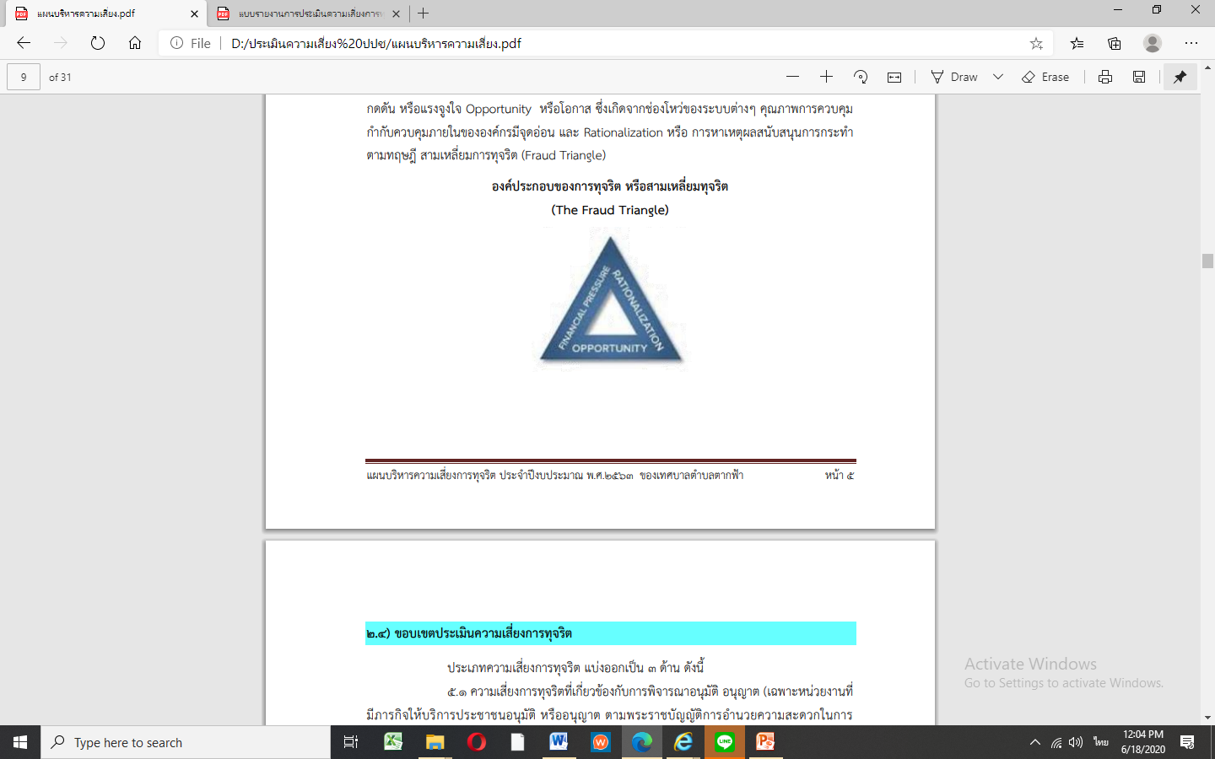

2.4) ขอบเขตประเมินความเสี่ยงการทุจริต
ประเภทความเสี่ยงการทุจริต แบ่งออกเป็น 3 ด้าน ดังนี้
5.1 ความเสี่ยงการทุจริตที่เกี่ยวข้องกับการพิจารณาอนุมัติ อนุญาต (เฉพาะหน่วยงานที่ มีภารกิจให้บริการประชาชนอนุมัติ หรืออนุญาต ตามพระราชบัญญัติการอำนวยความสะดวกในการ พิจารณาอนุญาตของทางราชการ พ.ศ.2558)
5.2 ความเสี่ยงการทุจริตในความโปร่งใสของการใช้อำนาจและตำแหน่งหน้าที่
5.3 ความเสี่ยงการทุจริตในความโปร่งใสของการใช้จ่ายงบประมาณและการบริหารจัดการทรัพยากรภาครัฐ

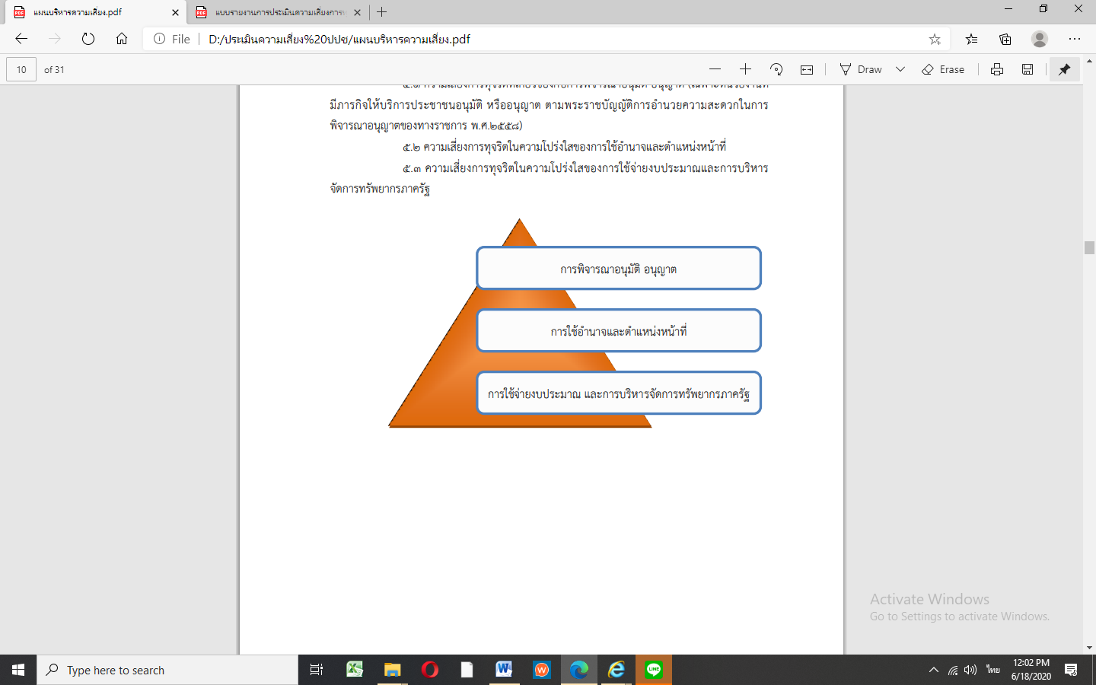
-6-
2.5) ขั้นตอนการประเมินความเสี่ยงการทุจริต
ขั้นตอนที่ 1 การระบุความเสี่ยง (Risk Identification)
ประเมินความเสี่ยงการทุจริต ด้าน
1. ด้านความเสี่ยงการทุจริตที่เกี่ยวข้องกับการพิจารณาอนุมัติ อนุญาต
2. ด้านความเสี่ยงการทุจริตในความโปร่งใสของการใช้อำนาจและตำแหน่งหน้าที่
3. ด้านความเสี่ยงการทุจริตในความโปร่งใสของการใช้จ่ายงบประมาณและการบริหารจัดการทรัพยากรภาครัฐ
ชื่อกระบวนงาน / งาน
1. การจัดหาพัสดุ
2. การเบิกค่าตอบแทน
3. การรับส่วนแถมพิเศษ ส่วนชดเชย ส่วนสนับสนุน หรือส่วนอื่นใดเพิ่มเติมจากที่หน่วยงานของรัฐกำหนดไว้ในขอบเขตของงานหรือรายละเอียดคุณลักษณะเฉพาะของพัสดุ
ตารางที่ 1 ตารางระบุความเสี่ยง (Know Factor และ Unknown Factor)

ที่ | โอกาส/ความเสี่ยงการทุจริต | ประเภทความเสี่ยงการทุจริต
 |  | Know Factor | Unknown Factor
1 | การจัดหาพัสดุ
2 | การเบิกค่าตอบแทน
๓ | การรับส่วนแถมพิเศษ ส่วนชดเชย ส่วนสนับสนุน หรือส่วนอื่นใดเพิ่มเติมจากที่หน่วยงานของรัฐกำหนดไว้ในขอบเขตของงานหรือรายละเอียดคุณลักษณะเฉพาะของพัสดุ
Know Factor : ความเสี่ยงทั้งปัญหา/พฤติกรรมที่เคยรับรู้ว่าเคยเกิดมาก่อน คาดหมายได้ว่ามีโอกาสสูงที่จะเกิดซ้ำ หรือมีประวัติอยู่แล้ว
Unknown Factor : ปัจจัยความเสี่ยงที่มาจากการพยากรณ์ ประมาณการล่วงหน้าในอนาคต ปัญหา/พฤติกรรม ความเสี่ยงที่อาจจะเกิดขึ้น

ขั้นตอนที่ 2 การวิเคราะห์สถานะความเสี่ยง
ความหมายของสถานะความเสี่ยงตามสีไฟจราจร มีรายละเอียดดังนี้
สถานะสีเขียว : ความเสี่ยงระดับต่ำ
สถานสีเหลือง : ความเสี่ยงระดับปานกลาง และสามารถใช้ความรอบคอบระมัดระวัง
ในระหว่างปฏิบัติงานตามปกติ ควบคุมดูแลได้
สถานะสีส้ม : ความเสี่ยงระดับสูง เป็นกระบวนงานที่มีผู้เกี่ยวข้องหลายคน
หลายหน่วยงานภายในองค์กร มีหลายขั้นตอน จนยากต่อการควบคุม
หรือไม่มีอำนาจควบคุมข้ามหน่วยงานตามหน้าที่ปกติ
สถานสีแดง : ความเสี่ยงระดับสูงมาก เป็นกระบวนงานที่เกี่ยวข้องกับบุคคลภายนอก
คนที่ไม่รู้จักไม่สมารถตรวจสอบได้ชัดเจน ไม่สามารถกำกับติดตามได้
อย่างใกล้ชิดหรืออย่างสม่ำเสมอ

-๗-
ตารางที่ 2 ตารางแสดงสถานะความเสี่ยง (แยกตามสีไฟจราจร)
ที่ | โอกาส/ความเสี่ยงการทุจริต | เขียว | เหลือง | ส้ม | แดง
1 | การจัดหาพัสดุ
2 | การเบิกค่าตอบแทน
๓ | การรับส่วนแถมพิเศษ ส่วนชดเชย ส่วนสนับสนุน หรือส่วนอื่นใดเพิ่มเติมจากที่หน่วยงานของรัฐกำหนดไว้ในขอบเขตของงานหรือรายละเอียดคุณลักษณะเฉพาะของพัสดุ

ขั้นตอนที่ 3 เมทริกส์ระดับความเสี่ยง(หาค่าความเสี่ยงรวม)(Risk Level Matrix)
ขั้นตอนที่ 3 นำโอกาส/ความเสี่ยงการทุจริต ที่มีสถานะความเสี่ยงระดับสูงจนถึงความเสี่ยง
ระดับสูงมาก ที่เป็น สีส้ม และสีแดง จากตารางที่ 2 มาทำการหาค่าความเสี่ยงรวม ซึ่งได้จากระดับความจำเป็นของการเฝ้าระวังที่มีค่า 1 – 3 คูณด้วย ระดับความรุนแรงของผลกระทบที่มีค่า 1 – 3 เช่นกัน ค่า 1 – 3 โดยมีเกณฑ์ในการให้ค่า ดังนี้
3.1 ระดับความจำเป็นของการเฝ้าระวัง มีแนวทางในการพิจารณาดังนี้
- ถ้าเป็นกิจกรรมหรือขั้นตอนหลังที่สำคัญของกระบวนงานนั้นๆ แสดงว่ากิจกรรม หรือขั้นตอนนั้น
เป็น MUST หมายถึงมีความจำเป็นสูงของการเฝ้าระวังความเสี่ยงการทุจริตที่ต้องทำการป้องกันไม่ดำเนินการไม่ได้ ค่าของ MUST คือ ค่าที่อยู่ระดับ 3 หรือ 2
- ถ้าเป็นกิจกรรมหรือขั้นตอนนั้นเป็นกิจกรรม หรือขั้นตอนรองของกระบวนงานนั้นๆ แสดงว่า
กิจกรรมหรือขั้นตอนนั้น เป็น SHOULD หมายถึงมีความจำเป็นต่ำในการเฝ้าระวังความเสี่ยง การทุจริตค่าของ SHOULD หมายถึงมีความจำเป็นต่ำในการเฝ้าระวังความเสี่ยงการทุจริต ค่าของ SHOULD คือ ค่าที่อยู่ในระดับ 1 เท่านั้น
เกณฑ์การพิจารณาระดับความจำเป็นของการเฝ้าระวัง
ระดับ 3 หมายถึง เป็นขั้นตอนหลักของกระบวนการและมีความเสี่ยงในการทุจริตสูง
ระดับ 2 หมายถึง เป็นขั้นตอนหลักของกระบวนการ และมีความเสี่ยงในการทุจริตที่ไม่สูงมาก
ระดับ 1 หมายถึง เป็นขั้นตอนรองของกระบวนการ
3.2 ระดับความรุนแรงของผลกระทบ มีแนวทางในการพิจารณาดังนี้
- กิจกรรมหรือขั้นตอนการปฏิบัติงานนั้นเกี่ยวข้องกับผู้มีส่วนได้ส่วนเสีย Stakeholders รวมถึง
หน่วยงานกำกับดูแล พันธมิตร ภาคีเครือข่าย ค่าอยู่ที่ 2 หรือ 3
- กิจกรรมหรือขั้นตอนการปฏิบัติงานนั้นเกี่ยวข้องกับผลกระทบทางการเงิน รายได้ ลดรายจ่าย
เพิ่ม Financial ค่าอยู่ที่ 2 หรือ 3
- กิจกรรมหรือขั้นตอนการปฏิบัติงานนั้นผลกระทบต่อผู้ใช้บริการ กลุ่มเป้าหมาย Customer/User
ค่าอยู่ที่ 2 หรือ 3
- กิจกรรมหรือขั้นตอนการปฏิบัติงานนั้นผลกระทบต่อกระบวนงานภายใน Internal Process หรือ
กระทบด้านการเรียนรู้ องค์ความรู้ Learning & Growth ค่าอยู่ที่ 1 หรือ 2
เกณฑ์การพิจารณาระดับความรุนแรงของผลกระทบ
ระดับ 3 หมายถึง มีผลกระทบต่อผู้ใช้บริการ/ผู้มีส่วนได้เสีย/หน่วยงานกำกับดูแล ในระดับที่รุนแรง
ระดับ 2 หมายถึง มีผลกระทบต่อผู้ใช้บริการ/ผู้มีส่วนได้เสีย/หน่วยงานกำกับดูแล ในระดับไม่รุนแรง
ระดับ 1 หมายถึง มีผลกระทบต่อกระบวนการภายใน/การเรียนรู้/องค์ความรู้

-๘-
ตารางที่ 3 SCORING ทะเบียนข้อมูลที่ต้องเฝ้าระวัง 2 มิติ(หรือตารางเมทริกส์ระดับความเสี่ยง(Risk level matrix)
ที่ | โอกาส/ความเสี่ยงการทุจริต | ระดับความ  จำเป็นของ  การเฝ้า  ระวัง  3 2 1 | ระดับความ รุนแรงของ ผลกระทบ  3 2 1 | ค่าความ  เสี่ยงรวม  จำนวน  x  รุนแรง
1 | การจัดหาพัสดุ | 2 | ๓ | 6
2 | การเบิกค่าตอบแทน | 2 | ๒ | ๔
๓ | การรับส่วนแถมพิเศษ ส่วนชดเชย ส่วนสนับสนุน หรือส่วนอื่นใดเพิ่มเติมจากที่หน่วยงานของรัฐกำหนดไว้ในขอบเขตของงานหรือรายละเอียดคุณลักษณะเฉพาะของพัสดุ | ๑ | ๑ | ๑

ตารางที่ 3.1 ระดับความจำเป็นของการเฝ้าระวัง
ที่ | โอกาส/ความเสี่ยงการทุจริต | กิจกรรมหรือ ขั้นตอนหลัก MUST | กิจกรรมหรือ ขั้นตอนรอง SHOULD
1 | การจัดหาพัสดุ | ๓
2 | การเบิกค่าตอบแทน | ๒
3 | การรับส่วนแถมพิเศษ ส่วนชดเชย ส่วนสนับสนุน หรือส่วนอื่นใดเพิ่มเติมจากที่หน่วยงานของรัฐกำหนดไว้ในขอบเขตของงานหรือรายละเอียดคุณลักษณะเฉพาะของพัสดุ |  | ๑

ตารางที่ 3.2 ระดับความรุนแรงของผลกระทบตาม Balanced Scorecard
โอกาส/ความเสี่ยงการทุจริต | 1 | 2 | 3
ผู้มีส่วนได้ส่วนเสีย stakeholders  รวมถึง หน่วยงานกำกับดูแล พันธมิตร ภาคีเครือข่าย |  | X | X
ผลกระทบทางการเงิน รายได้ลดรายจ่ายเพิ่ม Financial |  | X | X
ผลกระทบต่อผู้ใช้บริการ กลุ่มเป้าหมาย Customer/User |  | X | X
ผลกระทบต่อกระบวนงานภายใน Internal Process | X | X
กระทบด้านการเรียนรู้ องค์ความรู้ Learning & Growth | X | X

-๙-
ขั้นตอนที่ 4 การประเมินการควบคุมความเสี่ยง(Risk–Control Matrix Assessment)
นำค่าความเสี่ยงรวม(จำเป็นXรุนแรง)จากตารางที่ ๓ มาทำการประเมินการควบคุมการทุจริตว่ามี ระดับการควบคุมความเสี่ยงการทุจริตอยู่ในระดับใด แบ่งเป็น 3 ระดับ
ดี : จัดการได้ทันที ทุกครั้งที่เกิดความเสี่ยงไม่กระทบถึงผู้ใช้บริการ/ผู้รับมอบผลงานองค์กรไม่มี
ผลเสียทางการเงิน ไม่มีรายจ่ายเพิ่ม
พอใช้ : จัดการได้โดยส่วนใหญ่ มีบางครั้งยังจัดการไม่ได้ กระทบถึงผู้ใช้บริการ/ผู้รับมอบ ผลงาน
องค์กรแต่ยอมรับได้ มีความเข้าใจ
อ่อน : จัดการไม่ได้ หรือได้เพียงส่วนน้อย การจัดการเพิ่มเกิดจากรายจ่าย มีผลกระทบ ถึง
ผู้ใช้บริการ/ผู้รับมอบผลงานและยอมรับไม่ได้ ไม่มีความเข้าใจ

ตารางที่ 4 ตารางแสดงการประเมินการควบคุมความเสี่ยง
ที่ | โอกาส/ความเสี่ยงการทุจริต | คุณภาพ การจัดการ | ค่าประเมินการควบคุมความเสี่ยงการทุจริต
 |  |  | ค่าความ เสี่ยงระดับ ต่ำ | ค่าความ เสี่ยงระดับ ปานกลาง | ค่าความ เสี่ยงระดับ สูง
1 | การจัดหาพัสดุ | ดี | ค่อนข้างต่ำ | ปานกลาง | ค่อนข้างสูง
2 | การเบิกค่าตอบแทน | ดี | ค่อนข้างต่ำ | ปานกลาง | ค่อนข้างสูง
3 | การรับส่วนแถมพิเศษ ส่วนชดเชย ส่วนสนับสนุน หรือส่วนอื่นใดเพิ่มเติมจากที่หน่วยงานของรัฐกำหนดไว้ในขอบเขตของงานหรือรายละเอียดคุณลักษณะเฉพาะของพัสดุ | ดี | ค่อนข้างต่ำ | ปานกลาง | ค่อนข้างสูง

ขั้นตอนที่ 5 แผนบริหารความเสี่ยง
เลือกเหตุการณ์ที่มีความเสี่ยงสูงสุดจากการประเมินการควบคุมความเสี่ยงในตารางที่ 4
ที่อยู่ในช่องค่าความเสี่ยง อยู่ในระดับสูง ค่อนข้างสูง ปานกบาง เพื่อมาจัดทำแผนบริหารความเสี่ยงการ ทุจริตตามระดับความรุนแรง
ตารางที่ 5 ตารางแผนบริหารความเสี่ยง
ชื่อแผนบริหารความเสี่ยงการทุจริตของสำนักงานสาธารณสุขอำเภอไทยเจริญ
ที่ | โอกาส/ความเสี่ยงการทุจริต | มาตรการป้องกันการทุจริต  (ควบคุมความเสี่ยงการทุจริต)
1 | การจัดหาพัสดุ | ๑.กำชับผู้เกี่ยวข้องดำเนินการตาม พรบ.การจัดซื้อจัดจ้างและการบริหารพัสดุภาครัฐ พ.ศ.๒๕๖๐ และระเบียบ กฎกระทรวง มติ หรือหนังสือเวียนที่เกี่ยวข้องอย่างเคร่งครัด  ๒.มีกระบวนการป้องกัน การติดตาม ตรวจสอบทุกขั้นตอนในการ ดำเนินงาน เพื่อป้องกันความเสียหายที่อาจส่งผล กระทบต่อหน่วยงาน
-1๐-

ตารางที่ 5 ตารางแผนบริหารความเสี่ยง(ต่อ)
ชื่อแผนบริหารความเสี่ยงการทุจริตของสำนักงานสาธารณสุขอำเภอไทยเจริญ
ที่ | โอกาส/ความเสี่ยงการทุจริต | มาตรการป้องกันการทุจริต  (ควบคุมความเสี่ยงการทุจริต)
๒ | การเบิกค่าตอบแทน | ๑.จัดทำคู่มือมาตรฐานและกระบวนการปฏิบัติงานให้เป็นไปตามระเบียบการเบิกจ่ายค่าตอบแทนต่างๆ  ๒.กำกับดูแลตรวจสอบและรับรองการปฏิบัติงานให้เป็นไปตามเงื่อนไขและเป้าประสงค์การเบิกจ่ายค่าตอบแทนต่างๆตามระเบียบของกระทรวงสาธารณสุขและระเบียบการเบิกจ่ายค่าตองแทนที่เกี่ยวข้องให้ถูกต้องชัดเจน
๓ | การรับส่วนแถมพิเศษ ส่วนชดเชย ส่วนสนับสนุน หรือส่วนอื่นใดเพิ่มเติมจากที่หน่วยงานของรัฐกำหนดไว้ในขอบเขตของงานหรือรายละเอียดคุณลักษณะเฉพาะของพัสดุ | ๑.ประกาศมาตรการนโยบายและเผยแพร่ให้ ผู้รับบริการรับทราบ แสดงขั้นตอนการให้บริการที่ ชัดเจนและเจตนารมณ์ในการไม่รับของขวัญ ให้ทราบ โดยทั่วกัน  ๒.มีช่องทางการร้องเรียน กรณีที่มีการกระทำผิดให้ ผู้เสียหายสามารถร้องเรียนได้

ขั้นตอนที่ 6 การจัดทำรายงานผลการเฝ้าระวังความเสี่ยง
เพื่อติดตามเฝ้าระวัง เป้นการประเมินการบริหารความสี่ยงการทุจริตในกิจกรรมตามแผนบริหารความเสี่ยงของขั้นตอนที่ ๕ ซึ่งเปรียบเสมือนเป็นการสร้างตะแกรงดัก เพื่อเป็นการยืนยันผลการป้องกันหรือแก้ไขปัญหาที่มีประสิทธิภาพมากน้อยเพียงใด โดยการแยกสถานะของการเฝ้าระวังความเสี่ยงการทุจริต แบ่งออกเป็น 3 สี ได้แก่
สถานะสีเขียว : ไม่เกิด กรณีที่อยู่ในข่ายความเสี่ยง ยังไม่ต้องทำกิจกรรมเพิ่ม
สถานะสีเหลือง : เกิด กรณีที่อยู่ในข่ายความเสี่ยง แต่แก้ไขได้ทันท่วงที ตาม มาตรการ/นโยบาย/โครงการ/กิจกรรมที่เตรียมไว้ แผนใช้ได้ผล ความเสี่ยงการทุจริตลดลง ระดับความ รุนแรง 3
สถานะสีแดง : เกิด กรณีที่อยู่ในข่ายยังแก้ไขไม่ได้ ควรมีมาตรการ/ นโยบาย/โครงการ/กิจกรรม
เพิ่มขึ้นแผนใช้ไม่ได้ผล ความเสี่ยงการทุจริตไม่ลดลง ระดับความรุนแรง 3

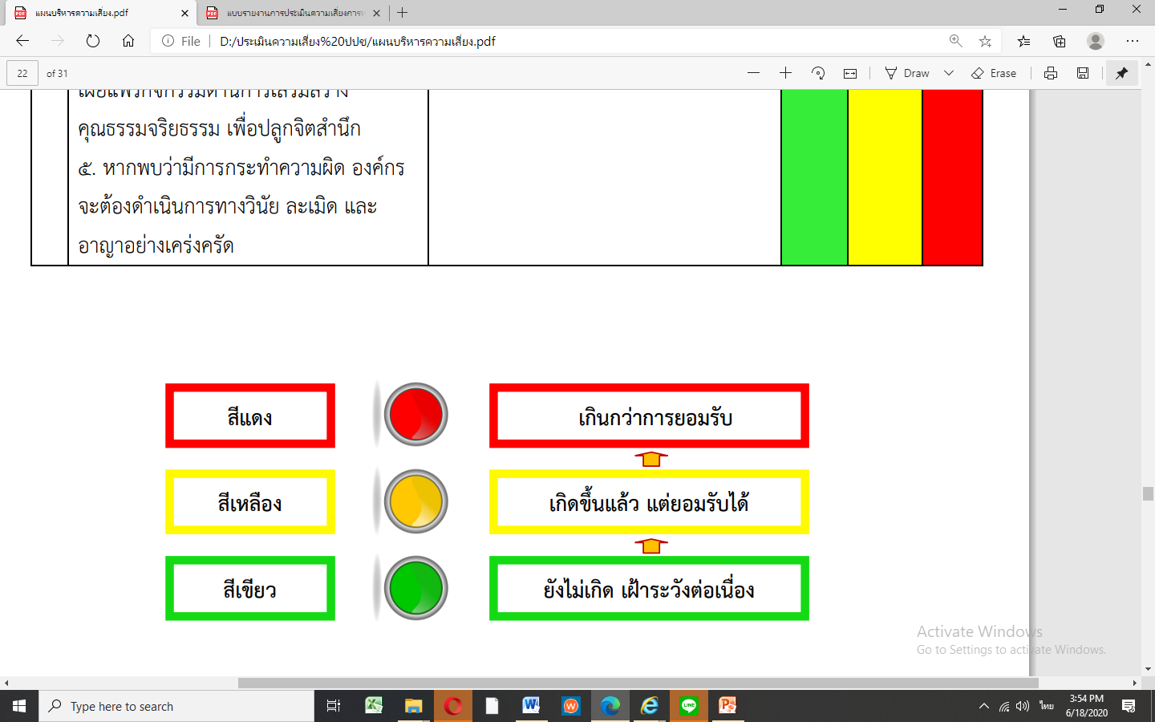

-๑๑-

ตารางที่ 6 ตารางจัดทำรายงานผลการเฝ้าระวังความเสี่ยง
ที่ | มาตรการป้องกันการทุจริต | โอกาส/ความเสี่ยงการทุจริต | สถานะความเสี่ยง
 |  |  | เขียว | เหลือง | แดง
1 | ๑.กำชับผู้เกี่ยวข้องดำเนินการตาม พรบ.การจัดซื้อจัดจ้างและการบริหารพัสดุภาครัฐ พ.ศ.๒๕๖๐ และระเบียบ กฎกระทรวง มติ หรือหนังสือเวียนที่เกี่ยวข้องอย่างเคร่งครัด  ๒.มีกระบวนการป้องกัน การติดตาม ตรวจสอบทุกขั้นตอนในการ ดำเนินงาน เพื่อป้องกันความเสียหายที่อาจส่งผล กระทบต่อหน่วยงาน | การจัดหาพัสดุ
๒ | ๑.จัดทำคู่มือมาตรฐานและกระบวนการปฏิบัติงานให้เป็นไปตามระเบียบการเบิกจ่ายค่าตอบแทนต่างๆ  ๒.กำกับดูแลตรวจสอบและรับรองการปฏิบัติงานให้เป็นไปตามเงื่อนไขและเป้าประสงค์การเบิกจ่ายค่าตอบแทนต่างๆตามระเบียบของกระทรวงสาธารณสุขและระเบียบการเบิกจ่ายค่าตองแทนที่เกี่ยวข้องให้ถูกต้องชัดเจน | การเบิกค่าตอบแทน
๓ | ๑.ประกาศมาตรการนโยบายและเผยแพร่ให้ ผู้รับบริการรับทราบ แสดงขั้นตอนการให้บริการที่ ชัดเจนและเจตนารมณ์ในการไม่รับของขวัญ ให้ทราบ โดยทั่วกัน  ๒.มีช่องทางการร้องเรียน กรณีที่มีการกระทำผิดให้ ผู้เสียหายสามารถร้องเรียนได้ | การรับส่วนแถมพิเศษ ส่วนชดเชย ส่วนสนับสนุน หรือส่วนอื่นใดเพิ่มเติมจากที่หน่วยงานของรัฐกำหนดไว้ในขอบเขตของงานหรือรายละเอียดคุณลักษณะเฉพาะของพัสดุ

ขั้นตอนที่ 7 จัดทำระบบการบริหารความเสี่ยง
นำผลจากทะเบียนเฝ้าระวังความเสี่ยงการทุจริต จากตารางที่ 6 ออกตามสถานะ 3 สถานะ โดย สถานะความเสี่ยงการทุจริตที่อยู่ในข่ายที่ยังแก้ไขไม่ได้ จะต้องมีกิจกรรมหรือมาตรการอะไรเพิ่มเติม โดยแยกสถานะเพื่อทำระบบบริหารความเสี่ยงออกเป็น ดังนี้
7.1 เกินกว่าการยอมรับ (สถานะสีแดง Red) ควรมีกิจกรรมเพิ่มเติม
7.2 เกิดขึ้นแล้วแต่ยอมรับได้ ควรมีกิจกรรมเพิ่มเติม (สถานะสีเหลือ Yellow)
7.3 ยังไม่เกิดเฝ้าระวังต่อเนื่อง (สถานะสีเขียว Green)

-๑๒-
ตารางที่ 7 ตารางจัดทำระบบความเสี่ยง
7.1 (สถานะสีแดง Red) เกินกว่าการยอมรับ ควรมีกิจกรรมเพิ่มเติม
ที่ | ความเสี่ยงการทุจริต | มาตรการป้องกันการทุจริต เพิ่มเติม
 | - | -

7.2 (สถานะสีเหลือง Yellow) เกิดขึ้นแล้วแต่ยอมรับได้ ควรมีกิจกรรมเพิ่มเติม
ที่ | ความเสี่ยงการทุจริต | มาตรการป้องกันการทุจริต เพิ่มเติม
 | - | -

7.3 (สถานะสีเขียว Green) ยังไม่เกิด ให้เฝ้าระวังต่อเนื่อง
ที่ | ความเสี่ยงการทุจริต | มาตรการป้องกันการทุจริต เพิ่มเติม
๑ | การจัดหาพัสดุ | ส่งเสริมคุณธรรมจริยธรรมบุคลากร เพื่อเสริมสร้าง วัฒนธรรม องค์กรสุจริต
๒ | การเบิกค่าตอบแทน | ส่งเสริมคุณธรรมจริยธรรมบุคลากร เพื่อเสริมสร้าง วัฒนธรรม องค์กรสุจริต
๓ | การรับส่วนแถมพิเศษ ส่วนชดเชย ส่วนสนับสนุน หรือส่วนอื่นใดเพิ่มเติมจากที่หน่วยงานของรัฐกำหนดไว้ในขอบเขตของงานหรือรายละเอียดคุณลักษณะเฉพาะของพัสดุ | ส่งเสริมคุณธรรมจริยธรรมบุคลากร เพื่อเสริมสร้าง วัฒนธรรม องค์กรสุจริต

ขั้นตอนที่ 8 การจัดทำรายงานการบริหารความเสี่ยง
ขั้นตอนที่ 8 เป็นการจัดทำรายงานสรุปให้เห็นในภาพรวมว่ามีผลจากการบริหารความเสี่ยงการ ทุจริต ตามขั้นตอนที่ 7 มีสถานะความเสี่ยงการทุจริตอยู่ในระดับใด (สี) สถานะความเสี่ยง สีเขียว หมายถึง ความเสี่ยงระดับต่ำสีเหลือง หมายถึง ความเสี่ยงระดับปานกลาง สีแดง หมายถึง ความเสี่ยง ระดับสูงมากเพื่อเป็นเครื่องมือในการกำกับ ติดตาม ประเมินผล
ตาราง 8 การจัดทำรายงานการบริหารความเสี่ยง
ที่ | สรุปสถานะความเสี่ยงการทุจริต (เขียว เหลือง แดง)
 | เขียว | เหลือง | แดง
1 | การจัดหาพัสดุ | - | -
2 | การเบิกค่าตอบแทน | - | -
3 | การรับส่วนแถมพิเศษ ส่วนชดเชย ส่วนสนับสนุน หรือส่วนอื่นใดเพิ่มเติมจากที่หน่วยงานของรัฐกำหนดไว้ในขอบเขตของงานหรือรายละเอียดคุณลักษณะเฉพาะของพัสดุ | - | -

-1๓-
ขั้นตอนที่ 9 การรายงานผลการดำเนินงานตามแผนบริหารความเสี่ยง
ขั้นตอนที่ 9 เป็นการจัดทำแบบรายงานผลการดำเนินงานตามแผนบริหารความเสี่ยงการทุจริต จากตารางที่ 8 ต่อผู้บริหารของหน่วยงาน ซึ่งห้วงระยะเวลาของการรายงานผลการดำเนินงานตามแผนบริหารความเสี่ยงทุจริต จะรายงานในไตรมาสที่ ๔ รายงานปีละ 1 ครั้ง

ตารางที่ 9 แบบรายงานผลการดำเนินงานตามแผนบริหารความเสี่ยง ประจำปีงบประมาณ พ.ศ.๒๕๖9
แบบรายงานสถานะแผนบริหารความเสี่ยงการทุจริต ณ วันที่.................................................................
หน่วยงานที่ประเมิน สำนักงานสาธารณสุขอำเภอไทยเจริญ จังหวัดยโสธร
ชื่อแผนบริหารความเสี่ยง | แผนบริหารความเสี่ยงการทุจริต ประจำปีงบประมาณ พ.ศ.๒๕๖9
โอกาส/ความเสี่ยง | ๑.การจัดหาพัสดุ  ๒.การเบิกค่าตอบแทน  ๓.การรับส่วนแถมพิเศษ ส่วนชดเชย ส่วนสนับสนุน หรือส่วนอื่นใดเพิ่มเติมจากที่หน่วยงานของรัฐกำหนดไว้ในขอบเขตของงานหรือรายละเอียดคุณลักษณะเฉพาะของพัสดุ
สถานะของการดำเนินการจัดการความเสี่ยง | ยังไม่ได้ดำเนินการ  เฝ้าระวัง และติดตามต่อเนื่อง  เริ่มดำเนินการไปบ้าง แต่ยังไม่ครบถ้วน  ต้องการปรับปรุงแผนบริหารความเสี่ยงใหม่ให้เหมาะสม  เหตุผลอื่น (โปรดระบุ)
ผลการดำเนินงาน | ................................................................................................ ................................................................................................

แบบฟอร์มการขอเผยแพร่ข้อมูลผ่านเว็บไซต์ของสำนักงานสาธารณสุขอำเภอไทยเจริญ
ตามประกาศสำนักงานสาธารณสุขอำเภอไทยเจริญ
เรื่อง แนวทางการเผยแพร่ข้อมูลต่อสาธารณะผ่านเว็บไซต์ของหน่วยงาน ปีงบประมาณ พ.ศ. 2569

แบบฟอร์มการขอเผยแพร่ข้อมูลผ่านเว็บไซต์ของสำนักงานสาธารณสุขอำเภอไทยเจริญ
๑.ชื่อหน่วยงาน : สำนักงานสาธารณสุขอำเภอไทยเจริญ จังหวัดยโสธร
๒.วัน/เดือน/ปี : มีนาคม ๒๕๖9
๓.หัวข้อ : รายงานผลการกำกับติดตามการเผยแพร่ข้อมูลต่อสาธารณะผ่านเว็บไซต์ของหน่วยงาน
๔.รายละเอียดข้อมูล
ประกาศเกณฑ์จริยธรรมการจัดซื้อจัดหาและการส่งเสริมการขายยาและเวชภัณฑ์ที่มิใช่ยา พ.ศ.๒๕๖ต
๕.Link ภายนอก :
หมายเหตุ..............................................................................................................................................................
………………………………………………………………………………………………………………………………………………………………………………………………………………………………………………………………………………………………………………………..

ผู้รับผิดชอบการให้ข้อมูล ผู้อนุมัติรับรอง

(นางสาวจุฬาลักษณ์ วงษ์ศรีแก้ว) (นายวินัย บุญยู้)
นักวิชาการสาธารณสุขปฏิบัติการ สาธารณสุขอำเภอไทยเจริญ
วันที่ 8 กันยายน ๒๕๖9 วันที่ 8 กันยายน ๒๕๖9
ผู้รับผิดชอบในการนำข้อมูลขึ้นเผยแพร่
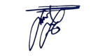
(นายพนมพร ลครชัย)
นักวิชาการสาธารณสุขชำนาญการ
วันที่ 20 มีนาคม ๒๕๖9

